Novel Coronavirus (2019-nCoV) Infection, Chapter 2
- 현 황
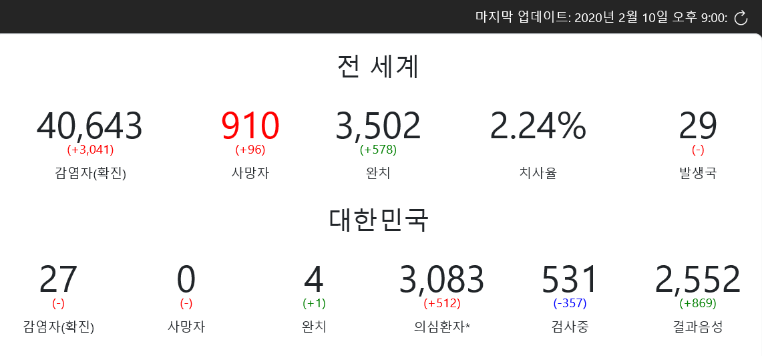
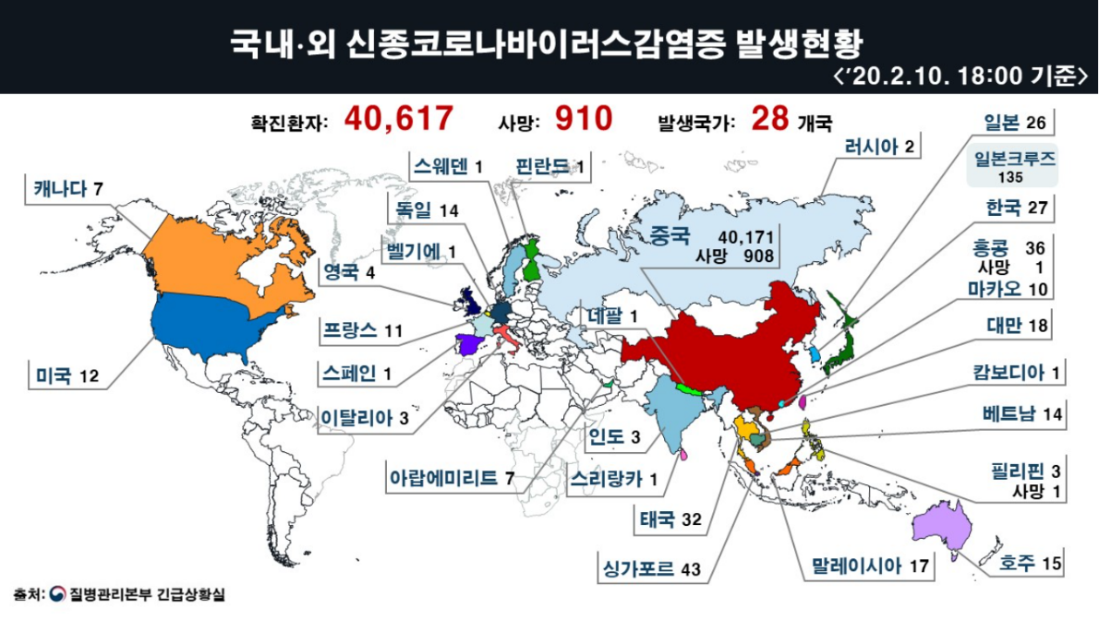
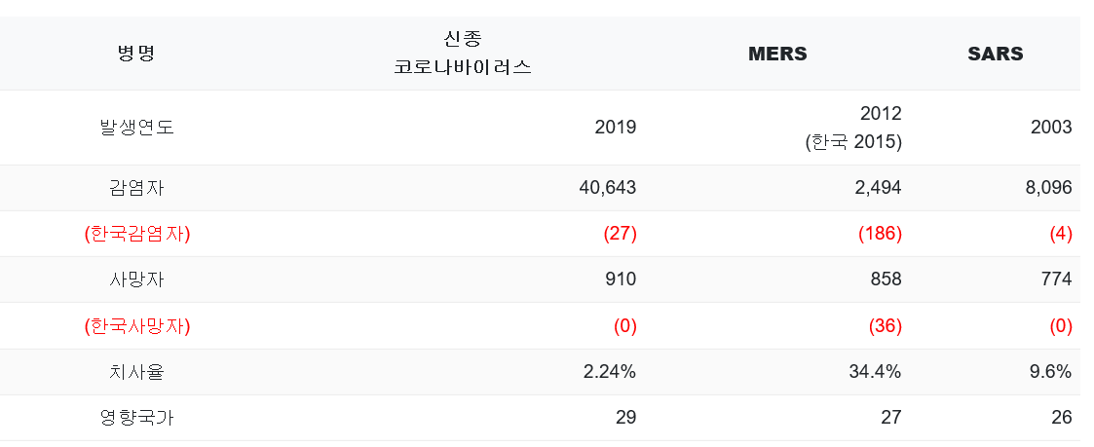
http://wuhanvirus.kr
- 신종 코로나바이러스 NEWS

- 무증상 감염 환자
- 용어 정리
: 잠복기 (Incubation period) - 감염 후 증상발현까지의 기간
: 잠재기간 (Latent period) - 감염 후 타인 전염성이 생길 때까지 기간
- 일반적으로 호흡기바이러스 질환은 증상발현이 시작된 후 전염성이 생기기 시작하므로 잠복기보다 잠재기간이 같거나 더 길다. 하지만 드물게 바이러스에 따라 잠복기가 잠재기간보다 긴 경우도 있다. 이런 경우 증상은 없지만 전염성은 생길 수 있다.
- 신종 코로나바이러스의 경우 잠복기가 잠재기간보다 길 수 있어 무증상 감염 환자가 나올 수 있다. 그러나 NEJM에 보고된 무증상 감염 환자가 실제로는 해열제를 조기에 복용한 환자로 밝혀 짐으로써 현재까지는 무증상 감염 환자에 대한 증거는 없다.
- 중증도
- 한국 내 환자
: 확진된 환자들은 폐렴이 호전되고 있으며 중증도는 메르스 때와는 다르게 심하지 않으며, 아직까지 우리나라에서 사망환자는 발생하지 않았다.
- 타국 환자
: 대부분의 환자 들에서 중증도는 높지 않다. 치사율도 사스나 메르스보다 낮게 보고하고 있고, 흉부 X선 사진에서도 GGO 및 focal consolidation 소견이 보이다가 호전되므로 severe ARDS로 진행되어 ECMO를 할 정도의 중증도는 많지 않다고 보고하고 있으나 대부분의 논문 들에서 환자 수가 많지 않은 초기 논문이므로 좀 더 추적 관찰이 필요할 것으로 생각된다.
- 환자 발생
: 우리나라에서도 확진 환자가 짧은 시간에 25명이 되었다. 신종 코로나바이러스는 경증환자가 많기 때문에, 경증 환자가 병원에 방문하지 않아 생기는 지역사회감염이 많이 있을 것으로 우려된다.
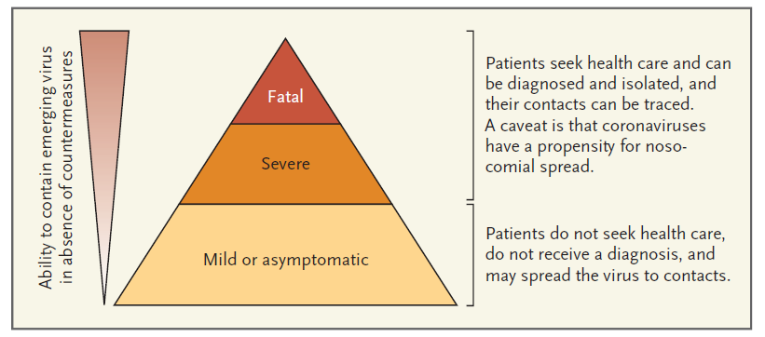
: 그림에서와 같이 경증 환자인 경우 병원을 방문하지 않아 진단이 되지 않고, 주변에 다른 사람들에게 감염을 일으킬 수 있기 때문에 향후 우리 나라에서도 많은 환자가 발생할 가능성이 있다. 문헌에 따르면 한 명의 환자는 평균 2.2-3.5명에게 감염을 일으켰지만, 아직 적은 수의 환자를 가지고 분석한 것이므로 좀 더 추이를 지켜볼 필요가 있다.
- 치료
: 신종 코로나바이러스에 치료약제는 없다. 최근 HIV 치료제를 써 볼 수 있으나 이것도 일반화하기는 힘들다. 아직 별다른 대안이 없어 치료약제로 Interferon 제제 (단독 투여는 권고되지 않음), Lopinavir+Ritonavir 제제를 사용해 볼 수 있고, 투여기간은 10-14일로 권고되고 있다(보건복지부 고시 제 2020-25호).

- 학회 공지 사항

- 가짜 뉴스로 인해 국민들의 공포감이 가중되고 있어 이에 대한 대비가 필요할 것으로 생각되어 학회에서는 대국민 교육 및 홍보를 위해 유튜브 등 방송매체를 통해 신종 코로나바이러스에 대한 정확한 정보를 전달하고 있습니다. 학회원들도 전문가 집단으로서 정확한 정보를 국민들에게 전달하여 공포감으로 인해 사회적 혼란이 생기지 않도록 노력해 주시기 바랍니다.
- 학회 내에 신종 코로나바이러스 대책위원회를 조직하였고, 향후 빠르게 변화하는 상황에 대해 체계적으로 대응할 예정입니다.
대한결핵 및 호흡기학회 신종 코로나바이러스 대책위원회
총괄 : 박인원 이사장
위원장 : 서지영 호흡기 감염병연구회장
부위원장 : 김도진 총무이사
간사 : 이영석 호흡기감염병연구회 총무
진료, 통계 : 전경만 호흡기 감염병연구회 부회장, 민경훈, 문지용
홍보(대국민) : 김승준 홍보이사, 박성우, 김이형
교육(학회원) : 손장원 정보이사, 윤형규 진료지침이사
대외(타 학회, 대정부) : 박용범 부총무, 이승룡 부총무
- 학회는 국립중앙의료원 중앙감염병센터내 중앙 임상위원회에 참여하여 확진 환자에 대한 정보를 공유하고 있으며, 향후 관련학회와 함께 신종 코로나바이러스의 진단과 치료 지침 제작을 계획하고 있습니다.
- 선별 진료 시 현재는 중국 여행력으로 한정하고 있으나 2차, 3차 감염 환자가 발생할 수 있으니 주의를 요합니다.
- 호흡기 바이러스의 유행으로 인해 호흡기 학회원들이 업무가 과중 될 것으로 생각되지만 국민보건의 향상이라는 목표 하에 애써 주시기를 바라며, 학회에 바라는 점이 있다면 언제든지 소통의 창구는 열려 있으니 의견을 개진해 주기 바랍니다.

